名 稱 | 102學年度 學生CPR暨AED急救教學課程訓練
主 講 者 | 健康中心 林秀雯護理師
內 容 | 急救教學課程 活動成果照片
活 動 照 片
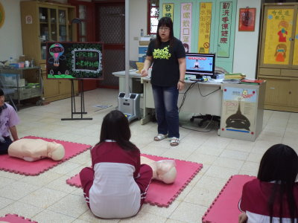 |  | 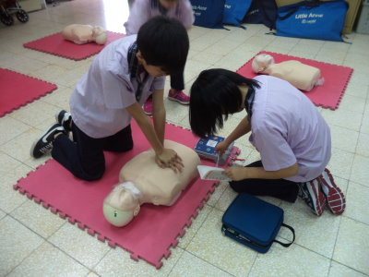
CPR種子小老師訓練 |  | AED使用練習
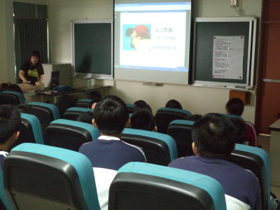 |  | 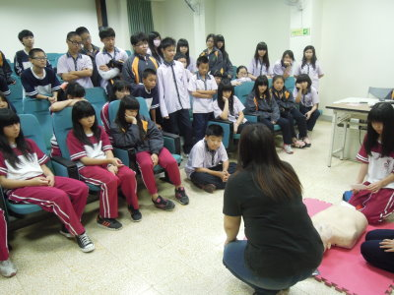
「急救教學課程」講解及急救概念 |  | 課堂上示範CPR正確步驟
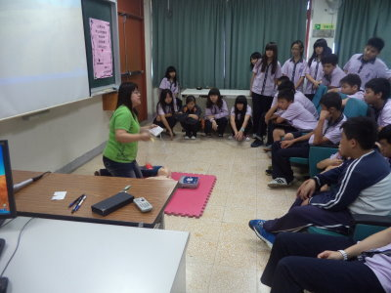 |  | 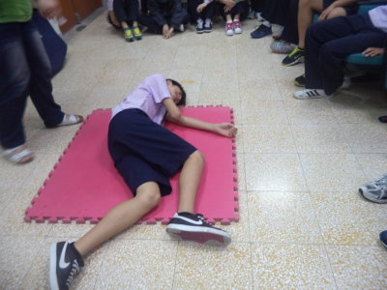
AED使用教學 |  | 復甦姿勢示範
名 稱 | 102學年度 學生CPR暨AED急救教學課程訓練
主 講 者 | 健康中心 林秀雯護理師
內 容 | 急救教學課程 活動成果照片
活 動 照 片
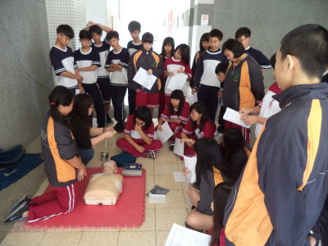 |  | 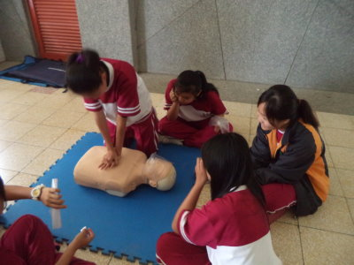
CPR及AED技術教學 |  | 學生CPR技術練習
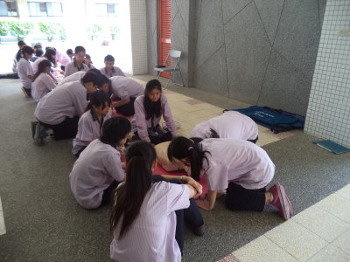 |  | 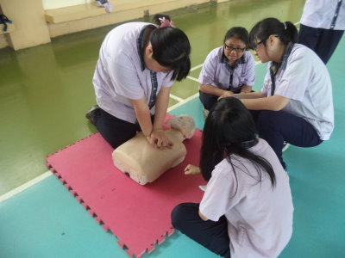
學生CPR技術練習 |  | 學生CPR技術練習
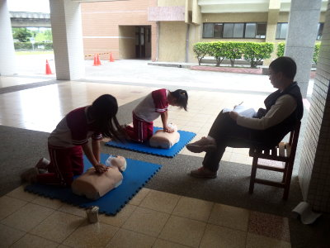 |  | 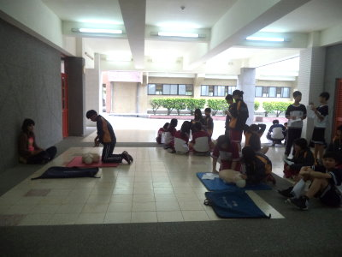
CPR技術考核 |  | CPR技術考核

